Maska IIR Batist Medical z potwierdzoną filtracją wirusów na poziomie powyżej 99%

Warszawa, 22.03.2021r. – Nanomaska firmy Batist Medical, jako pierwsza maska typu IIR w Polsce i Europie, otrzymała certyfikat amerykańskiego laboratorium Nelson Labs, potwierdzający filtrację wirusową na poziomie ponad 99%. Wraz z rosnącą liczbą przypadków zachorowań na koronawirusa, szczególną uwagę należy przykładać do ochrony osobistej, pamiętając o zachowaniu dystansu społecznego, stosowaniu dezynfekcji oraz najlepszej jakości maski ochronnej.
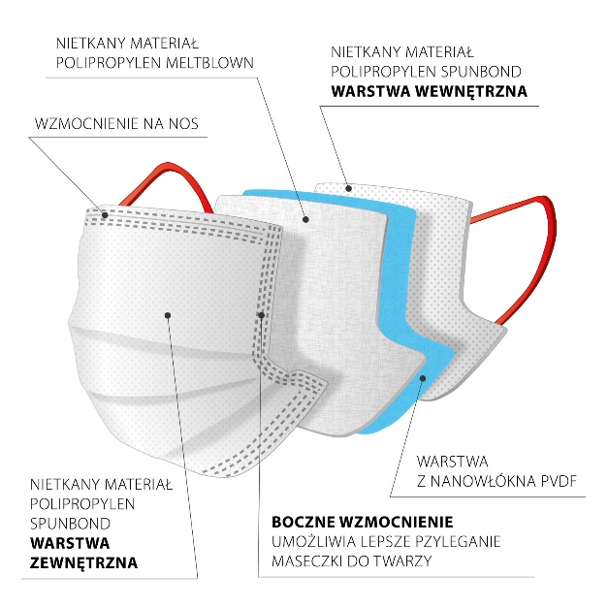
Jedne z najczęściej używanych masek to maski chirurgiczne, czyli typu IIR. Normy europejskie wymagają, aby miały one skuteczność filtracji bakteryjnej co najmniej 98%. Norma jednak nie mówi nic o skuteczności filtracji wirusowej, dlatego dotychczas maski IIR nie miały badań w tym zakresie.
Nanomaski IIR Batist Medical to pierwsze tego rodzaju maski z potwierdzoną filtracją wirusową na poziomie powyżej 99%. Badania masek podjęła się najbardziej znana jednostka certyfikująca tego typu produkty, czyli amerykańskie laboratorium Nelson Labs. „Rekomenduję nanomaski do codziennego użytku. Są one zgodne z normą EN 14683, a więc posiadają odporność na przesiąkanie przez potencjalnie skażone substancje płynne. Stwarzają barierę dla aerozoli, są więc najskuteczniejszym środkiem ochrony przed rozprzestrzenianiem się drobnoustrojów, a filtr z nanowłókna stanowi dodatkową ochronę przed wirusami, w tym COVID-19” – powiedział Leszek Garbacz, ekspert ds. ochrony osobistej firmy Batist Medical.
Nanomaski firmy Batist Medical mają nie tylko bardzo wysoki poziom filtracji, ale także potwierdzone działanie przez minimum 4 godziny. „Nie do przecenienia jest fakt, że są to maski przyjazne dla kieszeni, a poziom ochrony oraz komfort oddychania mają co najmniej porównywalny z dużo droższymi maskami FFP2 i FFP3” - dodał Ireneusz Reszel, ekspert ds. dezynfekcji Batist Medical.
Więcej informacji na temat maski chirurgicznej IIR i jej możliwości filtracyjnych można znaleźć na stronie https://www.batist.com/pl/maska-z-filtrem-z-nanowlokna/.

***
BATIST Medical Polska Sp. z o.o. to polski oddział czeskiej firmy, posiadającej swoje oddziały również na Słowacji, w Niemczech, w Portugalii i w Hiszpanii.
Batist Medical a.s. zajmuje się produkcją i dystrybucją wyrobów medycznych i ochronnych wysokiej jakości. Więcej informacji: https://www.batist.com/pl/produkty-i-uslugi/.

Dodatkowych informacji udziela:
Mariola Sarnowska
Biuro Prasowe Batist Medical Polska
e-mail: mariola.sarnowska@alfacommunications.pl
tel: 502 213 047

